目录
1 任务 1
2 黄金闭口指环设计 1
3 渲染 10

任务
本课程的任务是设计下图的黄金闭口指环，然后进行渲染，赋予黄金材质。
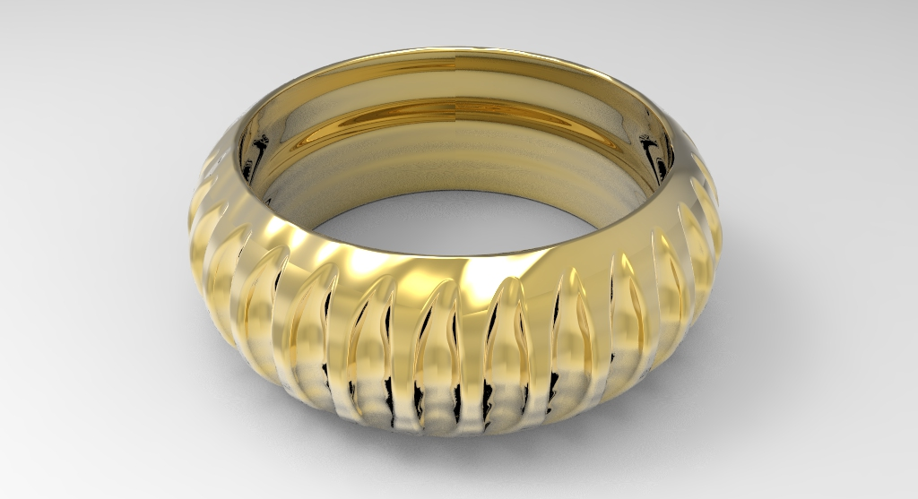
插图 1-1

黄金闭口指环设计

在YZ工作平面上绘制如下草图
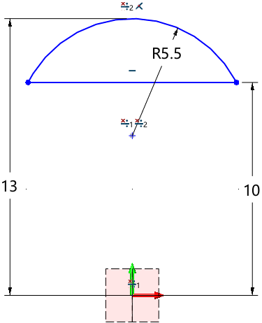
插图 2-1

选上一步草图，以Y轴为旋转轴，形成回转体。
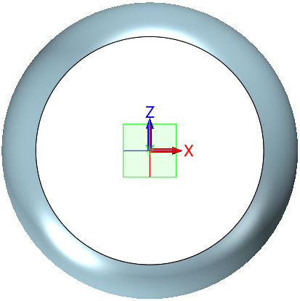
插图 2-2

两边倒0.25mm圆角
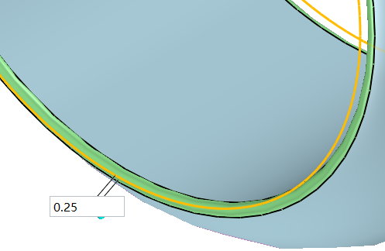
插图 2-3

在XY工作平面上绘制如下草图，当中黑色未全约束的线为中线。
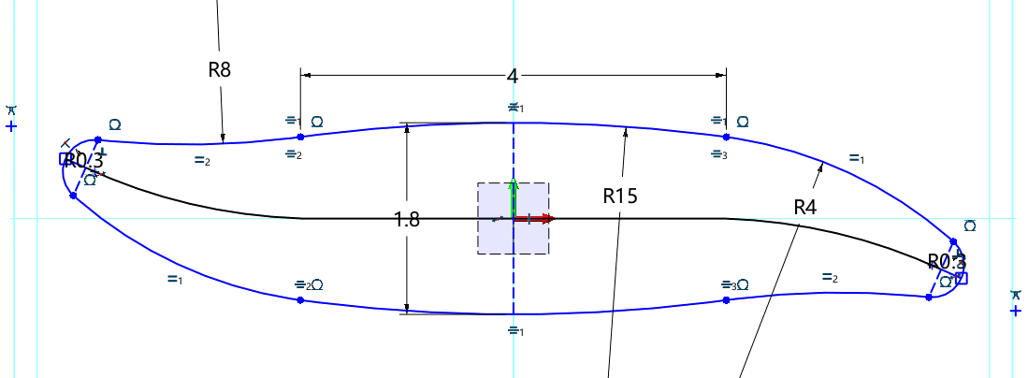
插图 2-4
两头草图如下
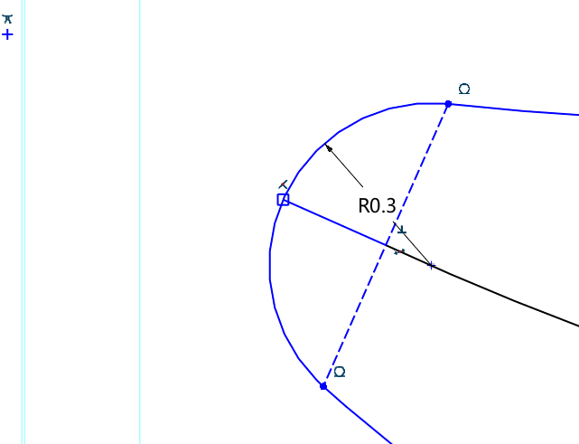
插图 2-5

使用投影到面，把上步草图投影到指环顶面方向。
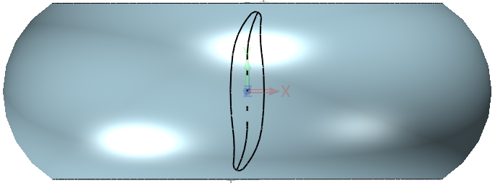
插图 2-6

使用中创建曲线列表
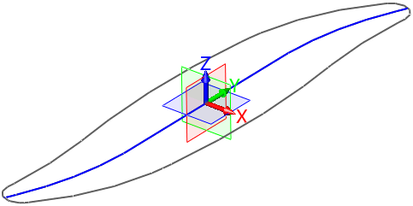
插图 2-7

拉伸曲线列表，形成曲面。
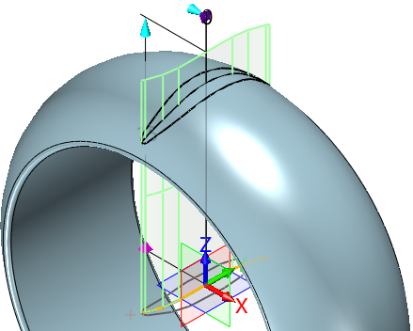
插图 2-8

在YZ工作平面上创建草图，绘制点。
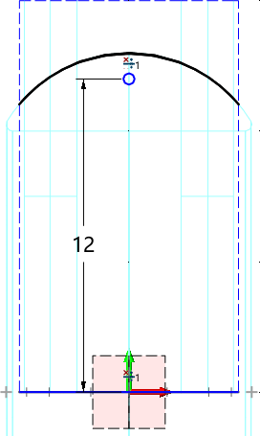
插图 2-9

创建空间圆弧曲线
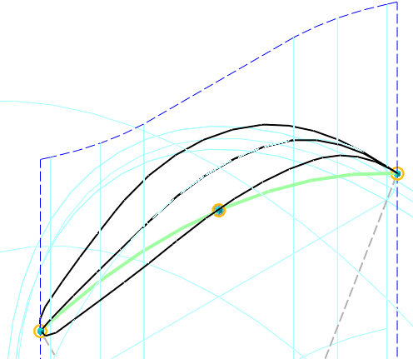
插图 2-10

隐藏旋转实体，对上步圆弧进行旋转。
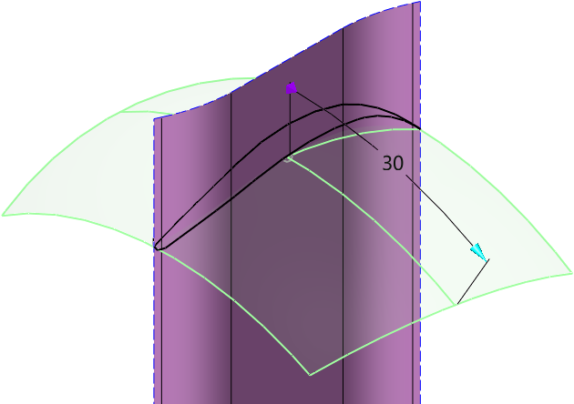
插图 2-11

使用相交曲线，提取两曲面相交处形成的曲线。
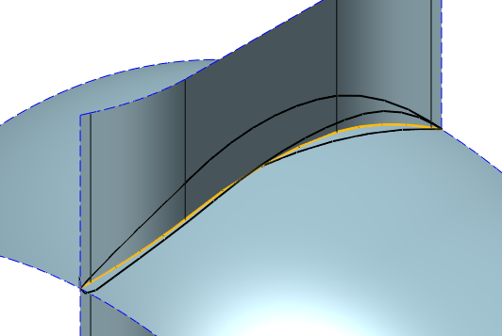
插图 2-12

隐藏曲面、不需要的曲线和曲线列表，通过点打断两端圆弧。
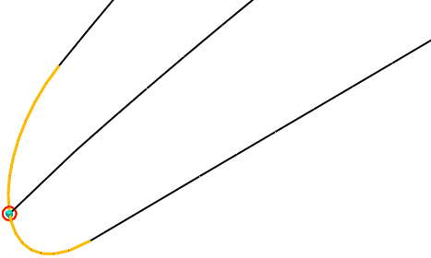
插图 2-13

放样中段曲面
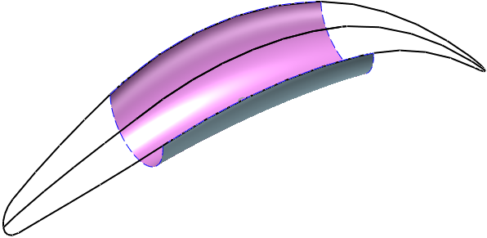
插图 2-14

分别放样两端曲面
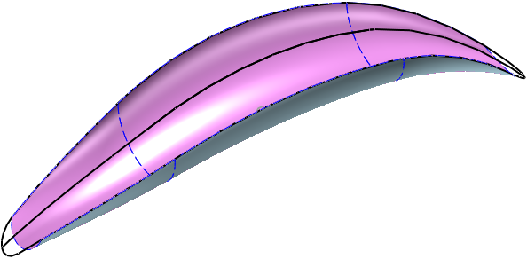
插图 2-15

缝合3段放样曲面
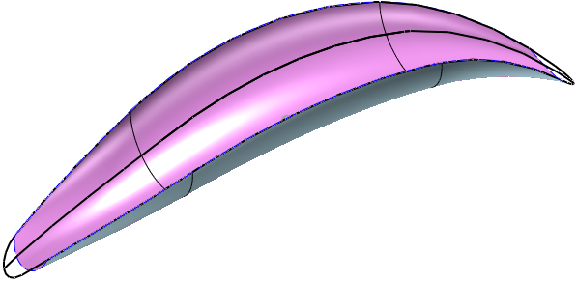
插图 2-16

两端圆弧延伸曲面0.3mm
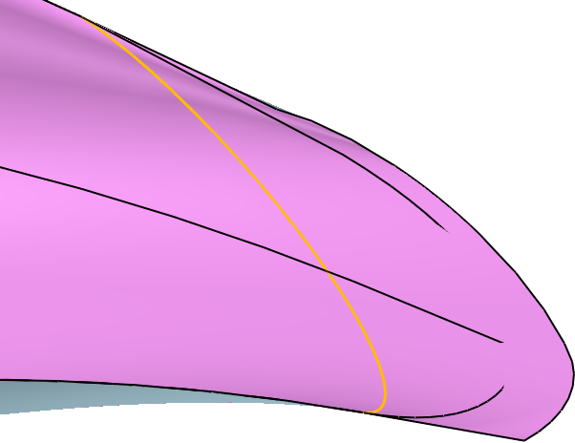
插图 2-17

隐藏曲线，对曲面进行圆形阵列，数目为30，角度为12°。
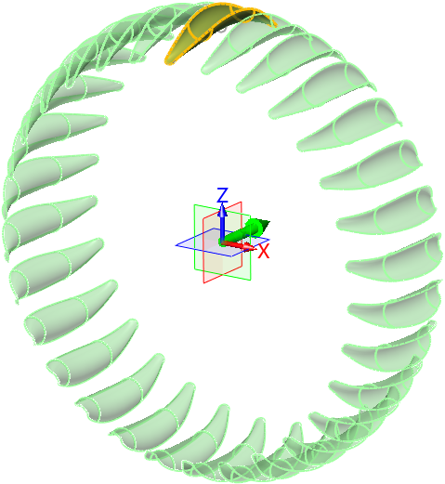
插图 2-18

显示回转实体，让实体和阵列曲面进行减运算。
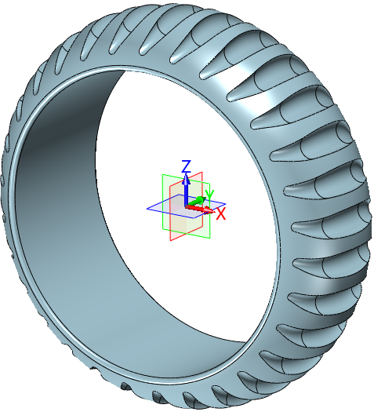
插图 2-19

倒0.3mm圆角
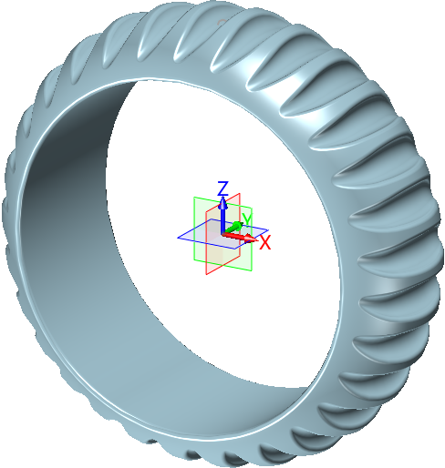
插图 2-20

渲染

进入KeyShot
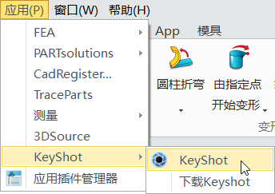
插图 3-1

搜索gold材质
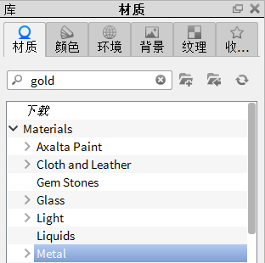
插图 3-2

附加下图材质到戒指模型上
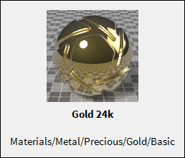
插图 3-3

被赋予金材质后的戒指模型如下图
插图 3-4

